Министерство образования Иркутской области
Государственное бюджетное профессиональное образовательное учреждение
Иркутской области
«Ангарский промышленно-экономический техникум»
(ГБПОУ ИО «АПЭТ»)

ОТЧЁТ
По практическим работам, по дисциплине «МДК 01.03 «Разработка мобильных приложений»»

по специальности | 09.02.07 Информационные системы и программирование
обучающегося | 3 курса | группы | ИСПП-5
Швидко Ивана Анатольевича
^{фамилия, имя, отчество}

г. Ангарск
2024 г.

Содержание

Практическая работа 1 3
Практическая работа 2 6
Практическая работа 3 10
Практическая работа 4 13
Практическая работа 5 17
Практическая работа 6 20
Практическая работа 7 22

Практическая работа 1
Тема: Messanger
Ход работы:
Программный код activity_main:
<?xml version="1.0" encoding="utf-8"?>
<androidx.constraintlayout.widget.ConstraintLayout xmlns:android="http://schemas.android.com/apk/res/android"
xmlns:app="http://schemas.android.com/apk/res-auto"
xmlns:tools="http://schemas.android.com/tools"
android:layout_width="match_parent"
android:layout_height="match_parent"
android:background="@color/design_default_color_secondary"
android:backgroundTint="#3FC1AD"
tools:context=".MainActivity">
<ImageButton
android:id="@+id/imageButton"
android:layout_width="wrap_content"
android:layout_height="wrap_content"
android:onClick="onClick"
app:layout_constraintEnd_toEndOf="parent"
app:layout_constraintStart_toStartOf="parent"
app:layout_constraintTop_toBottomOf="@+id/editText"
app:srcCompat="@drawable/pinkhellokitty" />
<TextView
android:id="@+id/textView"
android:layout_width="wrap_content"
android:layout_height="wrap_content"
android:textAppearance="@style/TextAppearance.AppCompat.Display1"
app:layout_constraintBottom_toBottomOf="parent"
android:text="@string/Имя"
app:layout_constraintEnd_toEndOf="parent"
app:layout_constraintStart_toStartOf="parent"
app:layout_constraintTop_toBottomOf="@+id/imageButton" />
<EditText
android:id="@+id/editText"
android:layout_width="411dp"
android:layout_height="wrap_content"
android:ems="10"
android:importantForAutofill="no"
android:inputType="text"
android:visibility="visible"
app:layout_constraintEnd_toEndOf="parent"
app:layout_constraintStart_toStartOf="parent"
app:layout_constraintTop_toTopOf="parent" />
</androidx.constraintlayout.widget.ConstraintLayout>

Программный код MainActivity:
package com.example.hellokitty;
import android.os.Bundle;
import android.view.View;
import android.widget.EditText;
import android.widget.TextView;
import androidx.appcompat.app.AppCompatActivity;
public class MainActivity extends AppCompatActivity {
private TextView mHelloTextView;
private EditText mNameEditText;
@Override
protected void onCreate(Bundle savedInstanceState) {
super.onCreate(savedInstanceState);
setContentView(R.layout.activity_main);
mHelloTextView = findViewById(R.id.textView);
mNameEditText = findViewById(R.id.editText);
}
public void onClick(View view) {
if (mNameEditText.getText().length() == 0) {
mHelloTextView.setText("Hello Kitty!");
} else {
mHelloTextView.setText("Привет, " + mNameEditText.getText());
}
}
}

Программный код strings:
<resources>
<string name="app_name">Hello Kitty</string>
<string name="Имя">Имя кота</string>
</resources>

Макет:
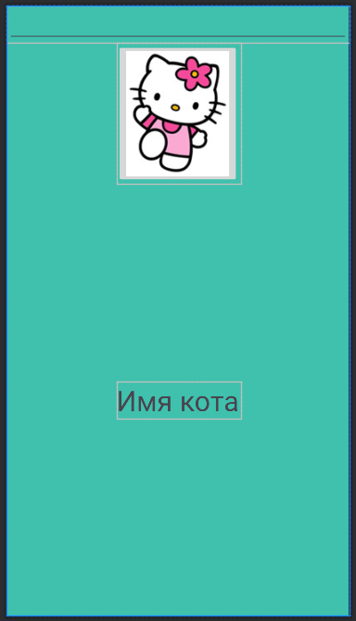
Протокол:

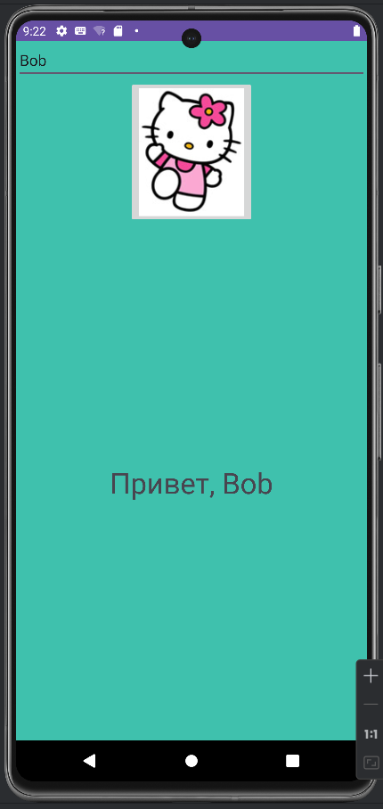

Практическая работа 2

Тема: Color description
Ход работы:
Программный код activity_main:
<?xml version="1.0" encoding="utf-8"?>
<androidx.constraintlayout.widget.ConstraintLayout xmlns:android="http://schemas.android.com/apk/res/android"
xmlns:app="http://schemas.android.com/apk/res-auto"
xmlns:tools="http://schemas.android.com/tools"
android:layout_width="match_parent"
android:layout_height="match_parent"
tools:context=".MainActivity">
<Spinner
android:id="@+id/spinnerColors"
android:layout_width="409dp"
android:layout_height="wrap_content"
android:entries="@array/colors"
android:layout_margin="8dp"
app:layout_constraintEnd_toEndOf="parent"
app:layout_constraintStart_toStartOf="parent"
app:layout_constraintTop_toTopOf="parent" />
<Button
android:id="@+id/button"
android:layout_width="0dp"
android:layout_height="wrap_content"
android:layout_margin="8dp"
android:onClick="showDescription"
android:rotationX="0"
android:text="@string/button_find_description"
app:cornerRadius="0dp"
app:layout_constraintEnd_toEndOf="parent"
app:layout_constraintStart_toStartOf="parent"
app:layout_constraintTop_toBottomOf="@+id/spinnerColors" />
<TextView
android:id="@+id/textViewDescriptionTemp"
android:layout_width="0dp"
android:layout_height="wrap_content"
android:layout_margin="8dp"
app:layout_constraintEnd_toEndOf="parent"
app:layout_constraintStart_toStartOf="parent"
app:layout_constraintTop_toBottomOf="@+id/button" />
</androidx.constraintlayout.widget.ConstraintLayout>

Программный код MainActivity:
package com.example.colordescription;
import androidx.appcompat.app.AppCompatActivity;
import android.os.Bundle;
import android.view.View;
import android.widget.Spinner;
import android.widget.TextView;
public class MainActivity extends AppCompatActivity {
private Spinner spinnerColors;
private TextView textViewDescriptionTemp;
@Override
protected void onCreate(Bundle savedInstanceState) {
super.onCreate(savedInstanceState);
setContentView(R.layout.activity_main);
spinnerColors = findViewById(R.id.spinnerColors);
textViewDescriptionTemp =findViewById(R.id.textViewDescriptionTemp);
}
public void showDescription(View view) {
int position = spinnerColors.getSelectedItemPosition();
String description = getDescriptionPosition(position);
textViewDescriptionTemp.setText(description);
}
private String getDescriptionPosition(int position)
{
String[] description = getResources().getStringArray(R.array.description_of_temp);
return description[position];
}
}

Программный код strings:
<resources>
<string name="app_name" translatable="false">Color description</string>
<string name="button_find_description" translatable="false">Определить цвет</string>
<string-array name="colors">
<item>Красный</item>
<item>Оранжевый</item>
<item>Желтый</item>
<item>Зеленый</item>
<item>Голубой</item>
</string-array>
<string-array name="description_of_temp">
<item>Красный - цвет активных людей. Не просто активных, а ярких, отчаянных. Именно из таких людей получаются герои и революционеры. Перед нами, скорее всего, прирожденный лидер, способный увлечь своими идеями. Человек, который не переносит рутины и застоя.</item>
<item>Оранжевый - жизнерадостные, легкие на подъем и инициативные личности выбирают именно его! Они всегда ищут новые пути и считают, что безвыходных ситуаций не так уж и много. Заражают своим оптимизмом и задором все вокруг. Часто любят походы и песни у костра. Всегда знают, чем занять детей и как развеселить взрослых. Оригиналы и непоседы.</item>
<item>Желтый - как правило, любитель желтого - спокойный, взвешенный и оптимистичный человек, который знает себе цену. Точно определяет цели и маршруты к ним. Умеет в самой сложной ситуации сохранить ясную голову. Зачастую это честные и морально сильные люди. Они не готовы поступиться принципами ради сиюминутной выгоды. Терпеливы и наблюдательны. Обладают завидной силой воли.</item>
<item>Зеленый - цвет мира и надежды. Его выбирают люди, стремящиеся к гармонии, спокойствию и справедливости, не мыслящие себя без постоянного развития и движения вперед. Любители зеленого, скорее всего, всю жизнь будут учиться, ибо предъявляют к себе высокие, если не сказать завышенные, требования. Зачастую обладают недюжинным терпением и острым умом.</item>
<item>Голубой - впечатлительные и, скорее всего, очень добрые и отзывчивые люди. Не без склонности к науке и открытиям. Из потока различной информации они умеют выделить самую суть. Кажется, именно они могут справедливо рассудить любой самый запутанный спор, не причинив обиды ни одной из сторон. Однако склонность к витанию в облаках никто не отменял! Среди любителей голубого немало отчаянных путешественников и экстремалов.</item>
</string-array>
</resources>

Макет:
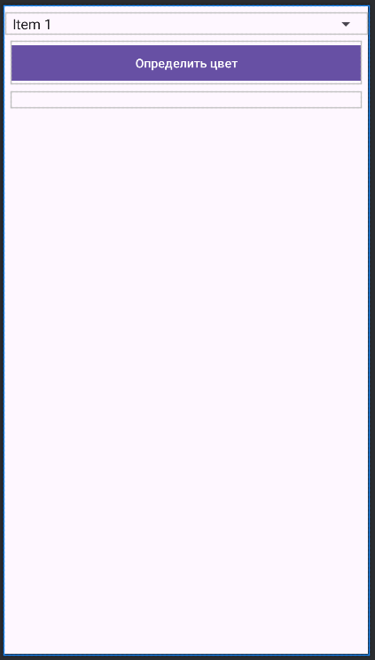
Протокол:
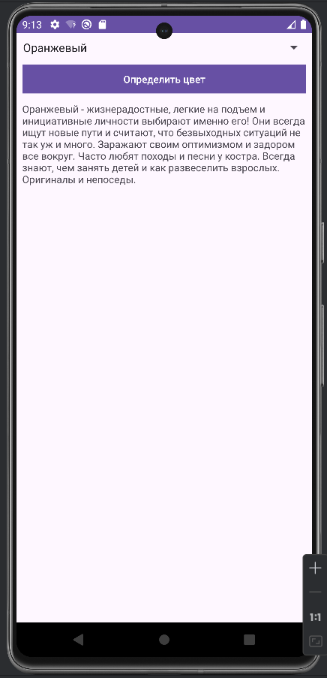

Практическая работа 3
Тема: TheRavenCounter
Ход работы:
Программный код activity_main:
<?xml version="1.0" encoding="utf-8"?>
<androidx.constraintlayout.widget.ConstraintLayout xmlns:android="http://schemas.android.com/apk/res/android"
xmlns:app="http://schemas.android.com/apk/res-auto"
xmlns:tools="http://schemas.android.com/tools"
android:layout_width="match_parent"
android:layout_height="match_parent"
tools:context=".MainActivity">
<TextView
android:id="@+id/textView2"
android:layout_width="wrap_content"
android:layout_height="wrap_content"
android:layout_marginTop="80dp"
android:text="Я насчитал 0 ворон"
android:textAppearance="@style/TextAppearance.AppCompat.Display1"
app:layout_constraintEnd_toEndOf="parent"
app:layout_constraintHorizontal_bias="0.495"
app:layout_constraintStart_toStartOf="parent"
app:layout_constraintTop_toTopOf="parent" />
<ImageButton
android:id="@+id/imageButton"
android:layout_width="301dp"
android:layout_height="397dp"
android:onClick="onClick"
android:scaleType="centerInside"
app:layout_constraintBottom_toBottomOf="parent"
app:layout_constraintEnd_toEndOf="parent"
app:layout_constraintStart_toStartOf="parent"
app:layout_constraintTop_toBottomOf="@+id/textView2"
app:srcCompat="@drawable/vorona"
tools:ignore="MissingConstraints,SpeakableTextPresentCheck"
tools:srcCompat="@drawable/vorona" />
</androidx.constraintlayout.widget.ConstraintLayout>

Программный код MainActivity:
package com.example.crow;
import androidx.appcompat.app.AppCompatActivity;
import android.os.Bundle;
import android.view.KeyEvent;
import android.view.View;
import android.widget.ImageButton;
import android.widget.TextView;
public class MainActivity extends AppCompatActivity {
private ImageButton crowButton;
private TextView textView;
private boolean isPress=false;
private int crowCount=0;
@Override
protected void onCreate(Bundle savedInstanceState) {
super.onCreate(savedInstanceState);
setContentView(R.layout.activity_main);
}
public void onClick(View view) {
crowButton=findViewById(R.id.imageButton);
textView=findViewById(R.id.textView2);
textView.setText("Я насчитал "+ ++crowCount+" ворон");
}
}

Программный код strings:
<resources>
<string name="app_name">Crow</string>
</resources>

Макет:
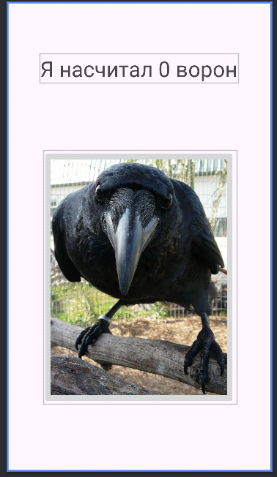
Протокол:
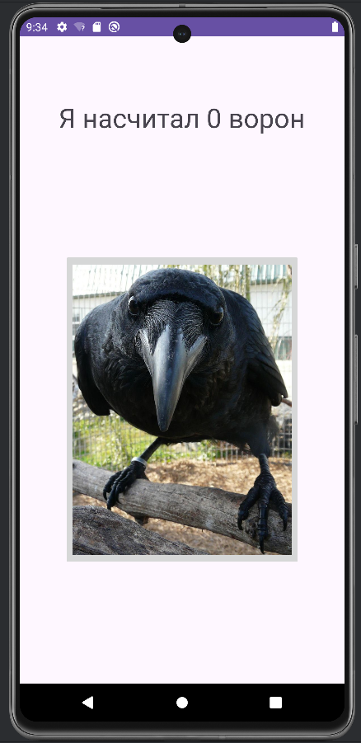

Практическая работа 4
Тема: TheRavenCounter
Ход работы:
Программный код activity_main:
<?xml version="1.0" encoding="utf-8"?>
<androidx.constraintlayout.widget.ConstraintLayout xmlns:android="http://schemas.android.com/apk/res/android"
xmlns:app="http://schemas.android.com/apk/res-auto"
xmlns:tools="http://schemas.android.com/tools"
android:id="@+id/constraintlayout"
android:layout_width="match_parent"
android:layout_height="match_parent"
tools:context=".MainActivity">
<Button
android:id="@+id/green_button"
android:layout_width="wrap_content"
android:layout_height="wrap_content"
android:onClick="onGreenButtonClick"
android:text="@string/green"
app:layout_constraintBottom_toBottomOf="parent"
app:layout_constraintEnd_toEndOf="parent"
app:layout_constraintStart_toStartOf="parent"
app:layout_constraintTop_toBottomOf="@+id/yellow_button"
app:layout_constraintVertical_bias="0.5" />
<Button
android:id="@+id/yellow_button"
android:layout_width="wrap_content"
android:layout_height="wrap_content"
android:text="@string/yellow"
app:layout_constraintBottom_toTopOf="@+id/green_button"
app:layout_constraintEnd_toEndOf="parent"
app:layout_constraintStart_toStartOf="parent"
app:layout_constraintTop_toBottomOf="@+id/red_button"
app:layout_constraintVertical_bias="0.5" />
<Button
android:id="@+id/red_button"
android:layout_width="wrap_content"
android:layout_height="wrap_content"
android:onClick="onRedButtonClick"
android:text="@string/red"
app:layout_constraintBottom_toTopOf="@+id/yellow_button"
app:layout_constraintEnd_toEndOf="parent"
app:layout_constraintStart_toStartOf="parent"
app:layout_constraintTop_toTopOf="parent"
app:layout_constraintVertical_bias="0.5" />
<TextView
android:id="@+id/textViewInfo"
android:layout_width="wrap_content"
android:layout_height="wrap_content"
android:textAppearance="@style/TextAppearance.AppCompat.Display1"
app:layout_constraintBottom_toBottomOf="parent"
app:layout_constraintEnd_toEndOf="parent"
app:layout_constraintStart_toStartOf="parent"
app:layout_constraintTop_toBottomOf="@+id/green_button"
app:layout_constraintVertical_bias="0.496" />
</androidx.constraintlayout.widget.ConstraintLayout>

Программный код MainActivity:
package com.example.svetofor;
import androidx.appcompat.app.AppCompatActivity;
import androidx.constraintlayout.widget.ConstraintLayout;
import androidx.core.content.ContextCompat;
import android.annotation.SuppressLint;
import android.os.Bundle;
import android.view.View;
import android.widget.Button;
import android.widget.TextView;
public class MainActivity extends AppCompatActivity {
private ConstraintLayout mConstraintLayout;
private TextView mInfoTextView;
@Override
protected void onCreate(Bundle savedInstanceState) {
super.onCreate(savedInstanceState);
setContentView(R.layout.activity_main);
mConstraintLayout = findViewById(R.id.constraintlayout);
mInfoTextView = findViewById(R.id.textViewInfo);
Button yellowButton = (Button) findViewById(R.id.yellow_button);
yellowButton.setOnClickListener(v -> {
mInfoTextView.setText(R.string.yellow);
mConstraintLayout.setBackgroundColor(ContextCompat.getColor(MainActivity.this, R.color.yellowColor));
});
}
public void onRedButtonClick(View view) {
mInfoTextView.setText(R.string.red);
mConstraintLayout.setBackgroundColor(ContextCompat.getColor(this, R.color.redColor));
}
public void onGreenButtonClick(View view) {
mInfoTextView.setText(R.string.green);
mConstraintLayout.setBackgroundColor(ContextCompat.getColor(this, R.color.greenColor));
}
}

Программный код strings:
<resources>
<string name="app_name">Svetofor</string>
<string name="red">Красный</string>
<string name="yellow">Жёлтый</string>
<string name="green">Зелёный</string>
</resources>

Программный код color:
<?xml version="1.0" encoding="utf-8"?>
<resources>
<color name="black">#FF000000</color>
<color name="white">#FFFFFFFF</color>
<color name="greenColor">#FF00FF00</color>
<color name="yellowColor">#FFFF00</color>
<color name="redColor">#FF0000</color>
</resources>

Макет:
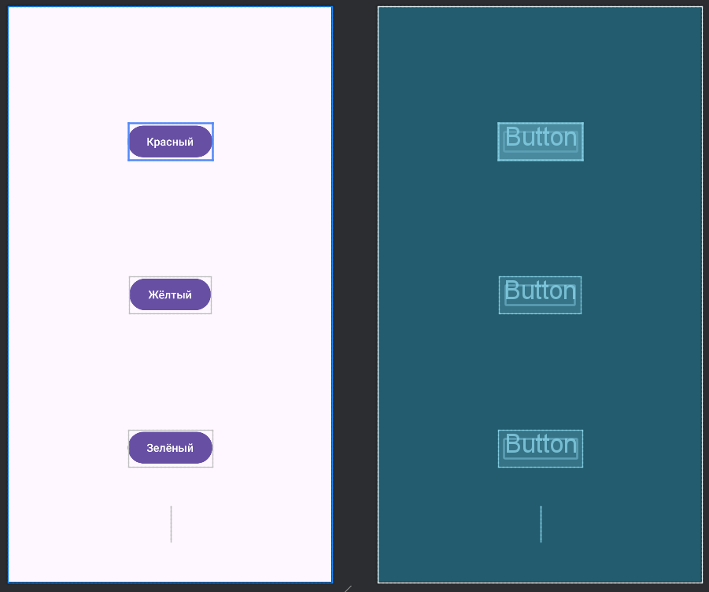
Протокол:
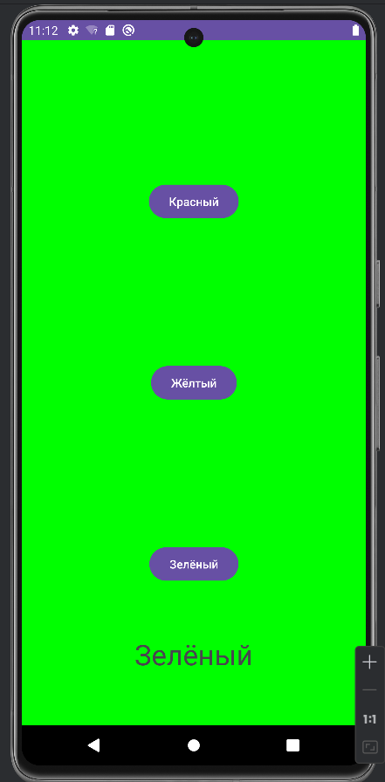

Практическая работа 5
Тема: Messanger
Ход работы:
Программный код activity_main:
<?xml version="1.0" encoding="utf-8"?>
<androidx.constraintlayout.widget.ConstraintLayout xmlns:android="http://schemas.android.com/apk/res/android"
xmlns:app="http://schemas.android.com/apk/res-auto"
xmlns:tools="http://schemas.android.com/tools"
android:layout_width="match_parent"
android:layout_height="match_parent"
tools:context=".MainActivity">
<EditText
android:id="@+id/editTextMessage"
android:layout_width="0dp"
android:layout_height="wrap_content"
android:ems="10"
android:inputType="text"
android:hint="@string/hint_enter_msg"
app:layout_constraintEnd_toEndOf="parent"
app:layout_constraintStart_toStartOf="parent"
app:layout_constraintTop_toTopOf="parent" />
<Button
android:id="@+id/button"
android:layout_width="0dp"
android:layout_height="wrap_content"
android:text="@string/button_send"
android:onClick="onClickSendMsg"
app:layout_constraintEnd_toEndOf="parent"
app:layout_constraintStart_toStartOf="parent"
app:layout_constraintTop_toBottomOf="@+id/editTextMessage" />
</androidx.constraintlayout.widget.ConstraintLayout>

Программный код MainActivity:
package com.example.messenger;
import androidx.appcompat.app.AppCompatActivity;
import android.content.Intent;
import android.os.Bundle;
import android.view.View;
import android.widget.EditText;
public class MainActivity extends AppCompatActivity {
private EditText editTextMsg;
@Override
protected void onCreate(Bundle savedInstanceState) {
super.onCreate(savedInstanceState);
setContentView(R.layout.activity_main);
editTextMsg = findViewById(R.id.editTextMessage);
}
public void onClickSendMsg(View view) {
String msg = editTextMsg.getText().toString();
Intent intent = new Intent(Intent.ACTION_SEND);
intent.setType("text/plain");
intent.putExtra(Intent.EXTRA_TEXT, msg);
Intent chosenIntent = Intent.createChooser(intent, getString(R.string.chooser_title));
startActivity(chosenIntent);
}
}

Программный код activity_received_message:
<?xml version="1.0" encoding="utf-8"?>
<androidx.constraintlayout.widget.ConstraintLayout xmlns:android="http://schemas.android.com/apk/res/android"
xmlns:app="http://schemas.android.com/apk/res-auto"
xmlns:tools="http://schemas.android.com/tools"
android:layout_width="match_parent"
android:layout_height="match_parent"
tools:context=".ReceivedMessageActivity">
<TextView
android:id="@+id/textViewReceivedMessage"
android:layout_width="0dp"
android:layout_height="wrap_content"
app:layout_constraintEnd_toEndOf="parent"
app:layout_constraintStart_toStartOf="parent"
app:layout_constraintTop_toTopOf="parent" />
</androidx.constraintlayout.widget.ConstraintLayout>

Программный код ReceivedMainActivity:
package com.example.messenger;
import androidx.appcompat.app.AppCompatActivity;
import android.content.Intent;
import android.os.Bundle;
import android.widget.TextView;
public class ReceivedMessageActivity extends AppCompatActivity {
private TextView textViewReceivedMessage;
@Override
protected void onCreate(Bundle savedInstanceState) {
super.onCreate(savedInstanceState);
setContentView(R.layout.activity_received_message);
textViewReceivedMessage = findViewById(R.id.textViewReceivedMessage);
Intent intent = getIntent();
String msg = intent.getStringExtra("msg");
textViewReceivedMessage.setText(msg);
}
}

Программный код strings:
<resources>
<string name="app_name">Messenger</string>
<string name="button_send">Отправить</string>
<string name="hint_enter_msg">Введите сообщение</string>
<string name="chooser_title">Как вы хотите отправить сообщение?</string>
</resources>

Макет:
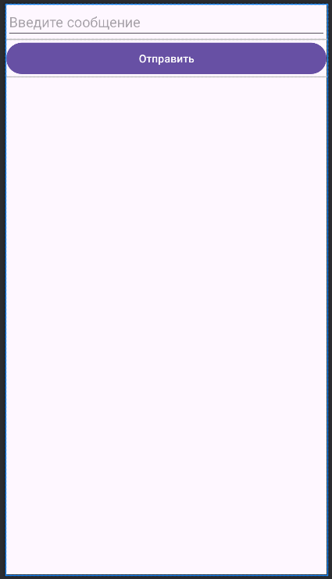

Практическая работа 6

Тема: Natasha
Ход работы:
Программный код activity_main:
<?xml version="1.0" encoding="utf-8"?>
<androidx.constraintlayout.widget.ConstraintLayout xmlns:android="http://schemas.android.com/apk/res/android"
xmlns:app="http://schemas.android.com/apk/res-auto"
xmlns:tools="http://schemas.android.com/tools"
android:layout_width="match_parent"
android:layout_height="match_parent"
android:background="@drawable/vova"
tools:context=".MainActivity">
<ImageView
android:id="@+id/imageView"
android:layout_width="259dp"
android:layout_height="321dp"
app:srcCompat="@drawable/cat1"
tools:layout_editor_absoluteX="-67dp"
tools:layout_editor_absoluteY="-8dp" />
<ImageView
android:id="@+id/imageView"
android:layout_width="141dp"
android:layout_height="247dp"
app:srcCompat="@drawable/cat2"
tools:layout_editor_absoluteX="147dp"
tools:layout_editor_absoluteY="40dp" />
<ImageView
android:id="@+id/imageView1"
android:layout_width="354dp"
android:layout_height="501dp"
app:srcCompat="@drawable/cat3"
tools:layout_editor_absoluteX="-110dp"
tools:layout_editor_absoluteY="420dp" />
<ImageView
android:id="@+id/imageView2"
android:layout_width="354dp"
android:layout_height="501dp"
app:srcCompat="@drawable/cat"
tools:layout_editor_absoluteX="157dp"
tools:layout_editor_absoluteY="335dp" />
<TextView
android:id="@+id/textView1"
android:layout_width="0dp"
android:layout_height="wrap_content"
android:background="#000"
android:text="@string/what"
android:textAlignment="center"
android:textColor="#FFF"
android:textSize="24sp"
tools:layout_editor_absoluteX="103dp"
tools:layout_editor_absoluteY="420dp" />
</androidx.constraintlayout.widget.ConstraintLayout>

Протокол:
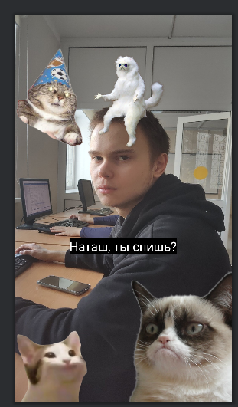

Практическая работа 7

Тема: CafeOrder
Ход работы:
Программный код activity_main:
<?xml version="1.0" encoding="utf-8"?>
<LinearLayout xmlns:android="http://schemas.android.com/apk/res/android"
xmlns:app="http://schemas.android.com/apk/res-auto"
xmlns:tools="http://schemas.android.com/tools"
android:layout_width="match_parent"
android:layout_height="match_parent"
android:background="@color/tan"
android:orientation="vertical">
<ImageView
android:id="@+id/imageViewLogo"
android:layout_width="match_parent"
android:layout_weight="1"
android:layout_height="0dp"
android:contentDescription="@string/logo_description"
app:srcCompat="@drawable/logo" />
<TextView
android:id="@+id/textViewWelcome"
android:layout_width="match_parent"
android:layout_height="wrap_content"
android:layout_marginBottom="16dp"
android:layout_marginTop="16dp"
android:textColor="@color/gold"
android:textSize="36sp"
android:textStyle="bold"
android:gravity="center"
android:text="@string/welcome" />
<EditText
android:id="@+id/editTextName"
android:layout_width="match_parent"
android:layout_height="wrap_content"
android:layout_margin="8dp"
android:textColor="@color/gold"
android:textColorHint="@color/gold"
android:textStyle="bold"
android:inputType="textPersonName"
android:hint="@string/hint_name"/>
<EditText
android:id="@+id/editTextPassword"
android:layout_width="match_parent"
android:layout_height="wrap_content"
android:textColorHint="@color/gold"
android:layout_margin="8dp"
android:textStyle="bold"
android:textColor="@color/gold"
android:inputType="textPassword"
android:hint="@string/hint_password"/>
<Button
android:id="@+id/buttonCreateOrder"
android:layout_width="match_parent"
android:layout_height="wrap_content"
android:layout_margin="8dp"
android:layout_weight="0.1"
android:backgroundTint="@color/gold"
android:backgroundTintMode="src_atop"
android:onClick="onClickCreateOrder"
android:text="@string/button_create_order"
android:textColor="@color/tan"
android:textSize="24sp"
android:visibility="visible"
app:iconTintMode="add"/>
</LinearLayout>
Программный код strings:
<resources>
<string name="app_name">CafeOrder</string>
<string name="logo_description">Логотип кафе.</string>
<string name="welcome">Добро пожаловать!</string>
<string name="default_name">клиент</string>
<string name="default_password">пароль</string>
<string name="hint_name">Введите ваше имя:</string>
<string name="hint_password">Введите ваш пароль:</string>
<string name="button_create_order">СОЗДАТЬ ЗАКАЗ</string>
<string name="warning_fill_fields">Все поля должны быть заполнены</string>
<string name="hello_user">Привет, %s! Что будете заказывать?</string>
<string name="tea">Чай</string>
<string name="coffee">Кофе</string>
<string name="additions">Что добавить в ваш %s?</string>
<string name="milk">Молоко</string>
<string name="sugar">Сахар</string>
<string name="lemon">Лимон</string>
<string name="choosedrink">Выберите вид напитка</string>
<string name="sendorder">Кнопка отправить заказ</string>
<string name="order">Имя: %s\nПароль: %s\nНапиток: %s\nВид напитка: %s\n</string>
<string name="need_additions">"Необходимые добавки: "</string>
<string-array name="options_of_coffee">
<item>Американо</item>
<item>Эспрессо</item>
<item>Латте</item>
</string-array>
<string-array name="options_of_tea">
<item>Черный</item>
<item>Зеленый</item>
<item>Красный</item>
</string-array>
</resources>

Программный код color:
<?xml version="1.0" encoding="utf-8"?>
<resources>
<color name="black">#FF000000</color>
<color name="white">#FFFFFFFF</color>
<color name="lightBrown">#F2D29B</color>
<color name="darkBrown">#95681A</color>
<color name="gold">#70503d</color>
<color name="lightYellow">#FFFFE0</color>
<color name="tan">#ebd3bb</color>
</resources>

Программный код MainActivity:
package com.example.cafeorder;
import androidx.appcompat.app.AppCompatActivity;
import android.content.Intent;
import android.os.Bundle;
import android.view.View;
import android.widget.EditText;
import android.widget.Toast;
public class MainActivity extends AppCompatActivity {
private EditText editTextName;
private EditText editTextPassword;
@Override
protected void onCreate(Bundle savedInstanceState) {
super.onCreate(savedInstanceState);
setContentView(R.layout.activity_main);
editTextName = findViewById(R.id.editTextName);
editTextPassword = findViewById(R.id.editTextPassword);
}
public void onClickCreateOrder(View view) {
String name = editTextName.getText().toString().trim();
String password = editTextPassword.getText().toString().trim();
if (!name.isEmpty() && !password.isEmpty()) {
Intent intent = new Intent(this, CreateOrderActivity.class);
intent.putExtra("name", name);
intent.putExtra("password", password);
startActivity(intent);
} else {
Toast.makeText(this, R.string.warning_fill_fields, Toast.LENGTH_SHORT).show();
}
}
}

Программный код activity_create_order:
<?xml version="1.0" encoding="utf-8"?>
<androidx.constraintlayout.widget.ConstraintLayout xmlns:android="http://schemas.android.com/apk/res/android"
xmlns:app="http://schemas.android.com/apk/res-auto"
xmlns:tools="http://schemas.android.com/tools"
android:layout_width="match_parent"
android:layout_height="match_parent"
android:background="@color/tan"
tools:context=".CreateOrderActivity">
<TextView
android:id="@+id/textViewHello"
android:layout_width="wrap_content"
android:layout_height="wrap_content"
android:text="@string/hello_user"
android:layout_marginTop="36dp"
android:layout_marginBottom="8dp"
android:textSize="24sp"
android:textStyle="bold"
android:gravity="center"
android:textColor="@color/gold"
app:layout_constraintEnd_toEndOf="parent"
app:layout_constraintStart_toStartOf="parent"
app:layout_constraintTop_toTopOf="parent" />
<RadioGroup
android:id="@+id/radioGroup"
android:layout_width="wrap_content"
android:layout_height="wrap_content"
android:orientation="horizontal"
android:layout_margin="8dp"
app:layout_constraintTop_toBottomOf="@id/textViewHello"
app:layout_constraintStart_toStartOf="parent"
app:layout_constraintEnd_toEndOf="parent">
<RadioButton
android:id="@+id/radioButtonTea"
android:layout_width="wrap_content"
android:layout_height="wrap_content"
android:layout_margin="8dp"
android:checked="true"
android:onClick="onClickChangeDrink"
android:textSize="15sp"
android:textStyle="bold"
android:text="@string/tea"/>
<RadioButton
android:id="@+id/radioButtonCoffee"
android:layout_width="wrap_content"
android:layout_height="wrap_content"
android:layout_margin="8dp"
android:textSize="15sp"
android:textStyle="bold"
android:onClick="onClickChangeDrink"
android:text="@string/coffee"/>
</RadioGroup>
<TextView
android:id="@+id/textViewAdditions"
android:layout_width="wrap_content"
android:layout_height="wrap_content"
android:layout_margin="8dp"
android:textSize="24sp"
android:textStyle="bold"
android:gravity="center"
android:textColor="@color/gold"
android:text="@string/additions"
app:layout_constraintEnd_toEndOf="parent"
app:layout_constraintStart_toStartOf="parent"
app:layout_constraintTop_toBottomOf="@id/radioGroup"/>
<CheckBox
android:id="@+id/checkboxMilk"
android:text="@string/milk"
android:layout_width="wrap_content"
android:layout_height="wrap_content"
android:layout_margin="8dp"
android:textSize="15sp"
android:textStyle="bold"
app:layout_constraintTop_toBottomOf="@id/textViewAdditions"
app:layout_constraintStart_toStartOf="parent"
app:layout_constraintEnd_toStartOf="@id/checkboxSugar"/>
<CheckBox
android:id="@+id/checkboxSugar"
android:text="@string/sugar"
app:layout_constraintTop_toBottomOf="@id/textViewAdditions"
app:layout_constraintStart_toEndOf="@id/checkboxMilk"
app:layout_constraintEnd_toStartOf="@id/checkboxLemon"
android:layout_margin="8dp"
android:textSize="15sp"
android:textStyle="bold"
android:layout_width="wrap_content"
android:layout_height="wrap_content" />
<CheckBox
android:id="@+id/checkboxLemon"
android:text="@string/lemon"
app:layout_constraintTop_toBottomOf="@id/textViewAdditions"
app:layout_constraintStart_toEndOf="@id/checkboxSugar"
app:layout_constraintEnd_toEndOf="parent"
android:layout_margin="8dp"
android:textSize="15sp"
android:textStyle="bold"
android:layout_width="wrap_content"
android:layout_height="wrap_content" />
<TextView
android:id="@+id/textViewChooseDrink"
android:layout_width="wrap_content"
android:layout_height="wrap_content"
android:text="@string/choosedrink"
android:layout_margin="8dp"
android:textSize="24sp"
android:textStyle="bold"
android:gravity="center"
android:textColor="@color/gold"
app:layout_constraintTop_toBottomOf="@id/checkboxLemon"
app:layout_constraintStart_toStartOf="parent"
app:layout_constraintEnd_toEndOf="parent" />
<Spinner
android:id="@+id/spinnerTea"
android:layout_width="match_parent"
android:layout_height="wrap_content"
android:entries="@array/options_of_tea"
android:visibility="visible"
android:layout_margin="8dp"
android:textSize="15sp"
android:textStyle="bold"
app:layout_constraintTop_toBottomOf="@id/textViewChooseDrink"
app:layout_constraintStart_toStartOf="parent"
app:layout_constraintEnd_toEndOf="parent"/>
<Spinner
android:id="@+id/spinnerCoffee"
android:layout_width="match_parent"
android:layout_height="wrap_content"
android:entries="@array/options_of_coffee"
android:visibility="invisible"
android:layout_margin="8dp"
app:layout_constraintTop_toBottomOf="@id/textViewChooseDrink"
app:layout_constraintStart_toStartOf="parent"
app:layout_constraintEnd_toEndOf="parent"/>
<ImageView
android:id="@+id/buttonSendOrder"
android:layout_width="0dp"
android:layout_height="0dp"
android:onClick="onClickSendOrder"
android:contentDescription="@string/sendorder"
android:src="@drawable/button"
android:layout_margin="8dp"
app:layout_constraintTop_toBottomOf="@id/spinnerCoffee"
app:layout_constraintStart_toStartOf="parent"
app:layout_constraintEnd_toEndOf="parent"
app:layout_constraintBottom_toBottomOf="parent"/>
</androidx.constraintlayout.widget.ConstraintLayout>

Программный код CreateOrderActivity:
package com.example.cafeorder;
import androidx.appcompat.app.AppCompatActivity;
import android.content.Intent;
import android.os.Bundle;
import android.view.View;
import android.widget.CheckBox;
import android.widget.RadioButton;
import android.widget.Spinner;
import android.widget.TextView;
public class CreateOrderActivity extends AppCompatActivity {
private TextView textViewHello;
private TextView textViewAdditions;
private CheckBox checkBoxMilk;
private CheckBox checkBoxSugar;
private CheckBox checkBoxLemon;
private Spinner spinnerTea;
private Spinner spinnerCoffee;
private String name;
private String password;
private String drink;
private StringBuilder builderAdditions;
@Override
protected void onCreate(Bundle savedInstanceState) {
super.onCreate(savedInstanceState);
setContentView(R.layout.activity_create_order);
Intent intent = getIntent();
if (intent.hasExtra("name") && intent.hasExtra("password"))
{
name = intent.getStringExtra("name");
password = intent.getStringExtra("password");
} else
{
name = getString(R.string.default_name);
password = getString(R.string.default_password);
}
drink = getString(R.string.tea);
textViewHello = findViewById(R.id.textViewHello);
String hello = String.format(getString(R.string.hello_user), name);
textViewHello.setText(hello);
textViewAdditions = findViewById(R.id.textViewAdditions);
String additions = String.format(getString(R.string.additions), drink);
textViewAdditions.setText(additions);
checkBoxMilk = findViewById(R.id.checkboxMilk);
checkBoxSugar = findViewById(R.id.checkboxSugar);
checkBoxLemon = findViewById(R.id.checkboxLemon);
spinnerTea = findViewById(R.id.spinnerTea);
spinnerCoffee = findViewById(R.id.spinnerCoffee);
builderAdditions = new StringBuilder();
}
public void onClickChangeDrink(View view) {
RadioButton button = (RadioButton) view;
int id = button.getId();
if (id == R.id.radioButtonTea)
{
drink = getString(R.string.tea);
spinnerTea.setVisibility(View.VISIBLE);
spinnerCoffee.setVisibility(View.INVISIBLE);
checkBoxLemon.setVisibility(View.VISIBLE);
}
else if (id == R.id.radioButtonCoffee)
{
drink = getString(R.string.coffee);
spinnerTea.setVisibility(View.INVISIBLE);
spinnerCoffee.setVisibility(View.VISIBLE);
checkBoxLemon.setVisibility(View.INVISIBLE);
}
String additions = String.format(getString(R.string.additions), drink);
textViewAdditions.setText(additions);
}
public void onClickSendOrder(View view) {
builderAdditions.setLength(0);
if (checkBoxMilk.isChecked())
{
builderAdditions.append(getString(R.string.milk)).append(" ");
}
if (checkBoxSugar.isChecked())
{
builderAdditions.append(getString(R.string.sugar)).append(" ");
}
if (checkBoxLemon.isChecked() && drink.equals(getString(R.string.tea)))
{
builderAdditions.append(getString(R.string.lemon)).append(" ");
}
String optionOfDrink = "";
if (drink.equals(getString(R.string.tea)))
{
optionOfDrink = spinnerTea.getSelectedItem().toString();
}
else
{
optionOfDrink = spinnerCoffee.getSelectedItem().toString();
}
String order = String.format(getString(R.string.order), name, password, drink, optionOfDrink);
String additions;
if (builderAdditions.length() > 0)
{
additions = getString(R.string.need_additions) + builderAdditions.toString();
}
else
{
additions = "";
}
String fullOrder = order + additions;
Intent intent = new Intent(this, OrderDetailActivity.class);
intent.putExtra("order", fullOrder);
startActivity(intent);
}
}

Программный код activity_order_detail:
<?xml version="1.0" encoding="utf-8"?>
<androidx.constraintlayout.widget.ConstraintLayout xmlns:android="http://schemas.android.com/apk/res/android"
xmlns:app="http://schemas.android.com/apk/res-auto"
xmlns:tools="http://schemas.android.com/tools"
android:layout_width="match_parent"
android:layout_height="match_parent"
android:background="@color/tan"
tools:context=".OrderDetailActivity">
<ScrollView
android:layout_width="match_parent"
android:layout_height="match_parent"
app:layout_constraintBottom_toBottomOf="parent"
app:layout_constraintEnd_toEndOf="parent"
app:layout_constraintStart_toStartOf="parent"
app:layout_constraintTop_toTopOf="parent">
<TextView
android:id="@+id/textViewOrder"
android:layout_width="match_parent"
android:layout_height="wrap_content"
android:textSize="72sp" />
</ScrollView>
</androidx.constraintlayout.widget.ConstraintLayout>

Программный код OrderDetailActivity:
package com.example.cafeorder;
import androidx.appcompat.app.AppCompatActivity;
import android.content.Intent;
import android.os.Bundle;
import android.widget.TextView;
public class OrderDetailActivity extends AppCompatActivity {
private TextView textViewOrder;
@Override
protected void onCreate(Bundle savedInstanceState) {
super.onCreate(savedInstanceState);
setContentView(R.layout.activity_order_detail);
textViewOrder = findViewById(R.id.textViewOrder);
Intent intent = getIntent();
if (intent.hasExtra("order"))
{
String order = intent.getStringExtra("order");
textViewOrder.setText(order);
}
else
{
Intent backToLogin = new Intent(this, MainActivity.class);
startActivity(backToLogin);
}
}
}

Протокол:
